**Tolerancija i kontrola spoljašnje mere**

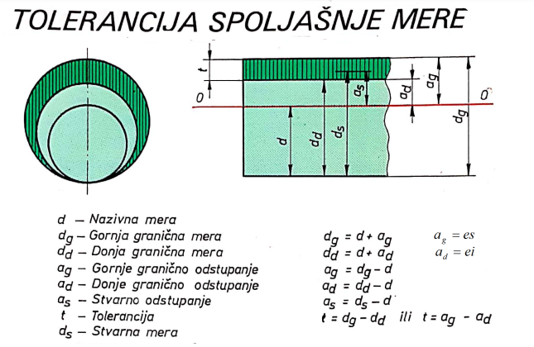

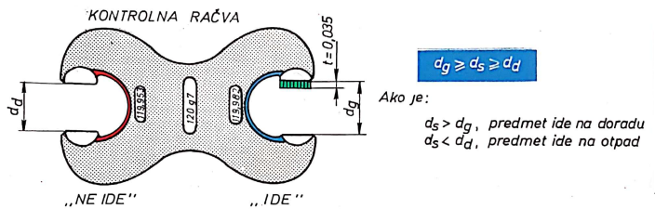

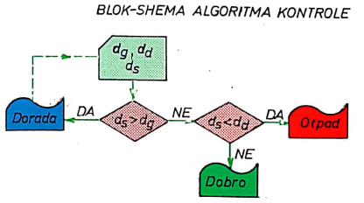

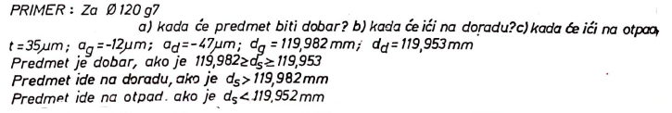

Uradi sledeće primere:

Za datu spoljašnju meru odredi nazivnu meru, gornje i donje granično odstupanje, gornju i donju graničnu meru i toleranciju. Kada će predmet biti dobar, kada će ići na doradu, a kada će ići na otpad?

ф20x8

ф130e8

ф150m6